Министерство науки и высшего образования РФ Пензенский государственный университет Кафедра «Вычислительная техника»

ОТЧЁТ
По лабораторной работе №2
По дисциплине «Современные информационные технологии»
На тему «Создание документа и редактирование текста»

Выполнил студент группы
25ВВВ1:
Новиков Иван Алексеевич

Приняли: к.п.н., доцент Леонова Т.Ю. к.э.н., доцент Акифьев И.В.

Пенза 2025

Цель работы:
Изучить основы создания документа MS Word
и работы с ним
- Создал папку для хранения в ней создаваемых документов
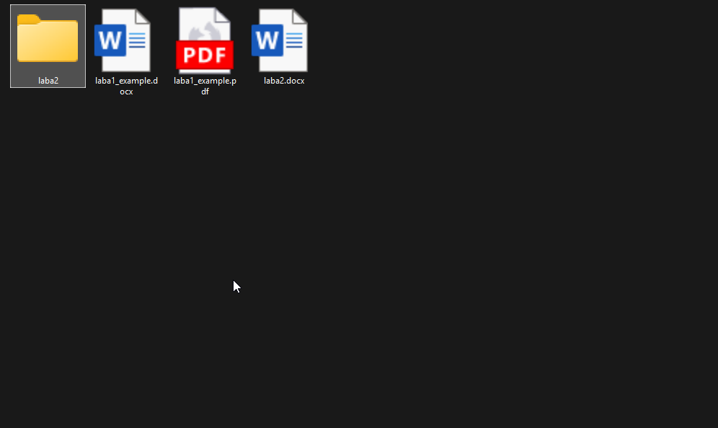
- Установил масштаб отображения 85%
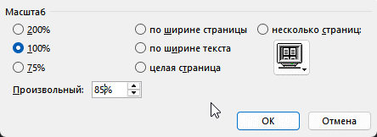

Ввод и редактирование текста
- Набрал с клавиатуры приложенный текст
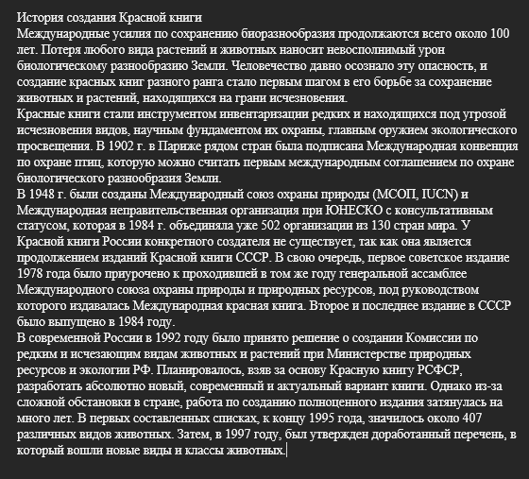
- Просмотрел документ в различных режимах просмотра и обратил внимание на визуальные отличительные признаки режимов:
- Режим чтения – удобен для чтения, запрещено редактирование, убрана панель инструментов
- Разметка страницы – видны горизонтальная и вертикальная линейки, можно увидеть как документ будут выглядеть при печати
- Веб-документ – так будет выглядеть документ если загрузить его на сайт
- Структура – удобен для редактирования заголовков документа
- Сохранил текст в своей папке под именем L1
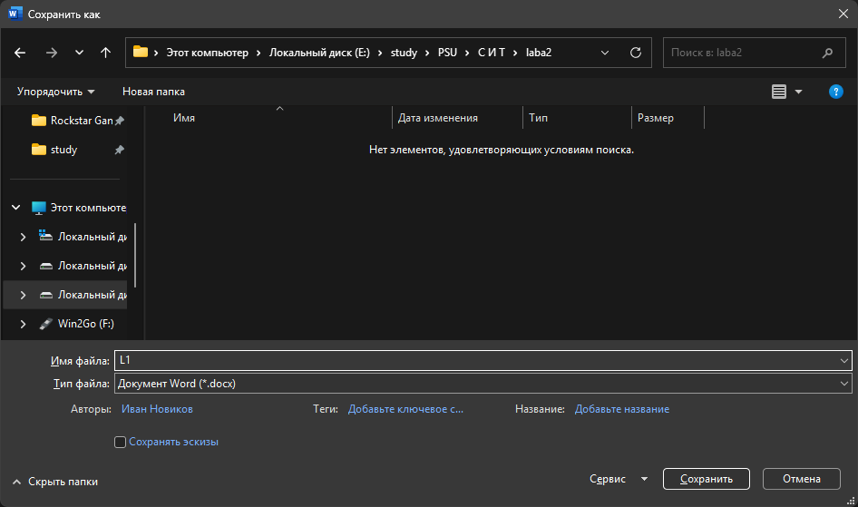

- Сделал копию этого текста в файле под именем L2
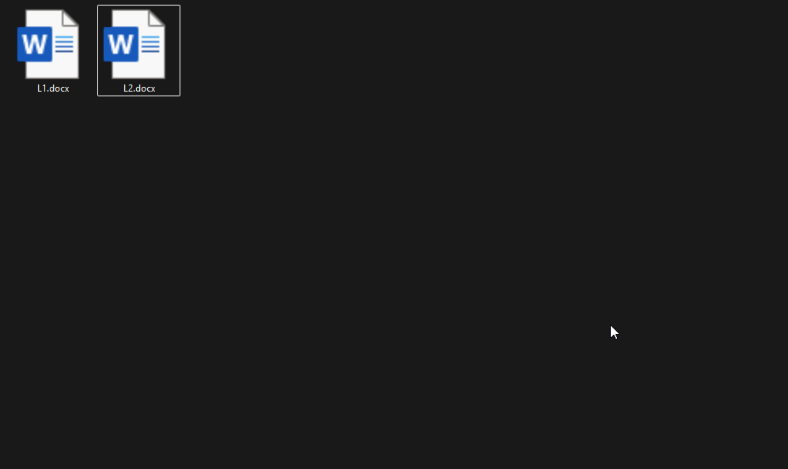
- Открыл этот документ еще раз. Для этого существуют следующие способы:
- Открыть через проводник двойным нажатием, если MS Word указан как приложение по умолчанию для открытия файлов .docx
- ПКМ -> Открыть с помощью -> Выбрать MS Word
- Внутри редактора MS Word, Файл -> Открыть -> Обзор
- Перенести файл из проводника в MS Word

Вставка спецсимволов
- Вставил в документ предложенные символы
- Добавил несколько символов, используя назначенные клавишные комбинации
- Вставил знак параграфа
- Задал собственные сочетания клавиш для некоторых часто используемых мной символов
- Вставил текущее время и дату
- Объединил несколько соседних абзацев в один и разбил один абзац на несколько
- Выполнил предварительный просмотр текста перед печатью

Использование библиотеки стилей
- Открыл документ под именем L1 и применил различные стили разными способами к выделенному фрагменту:
Через панель инструментов
При помощи выпадающего меню “Применить стили”
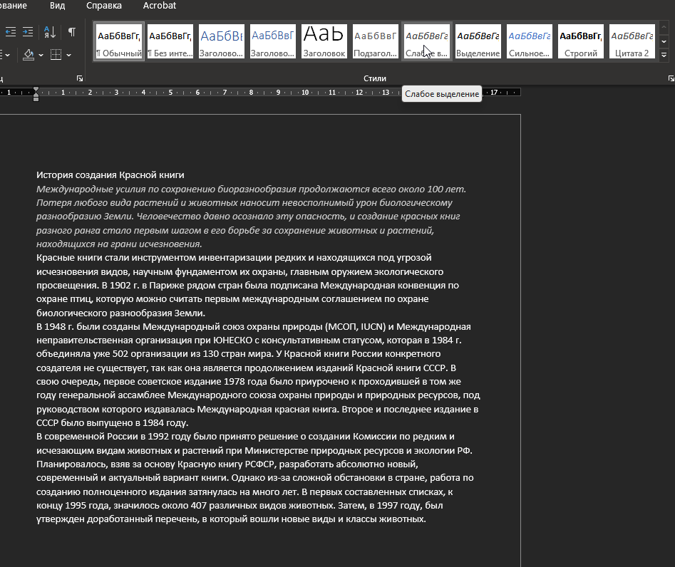
- Наложил разные стили на некоторые символы абзаца.
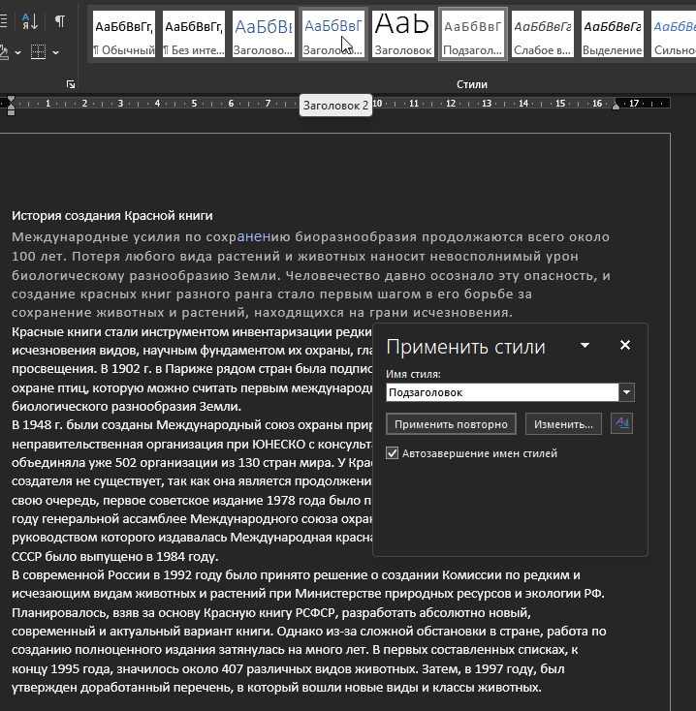

Непосредственное форматирование абзацев

- Каждый абзац отформатировал в соответствии с требованиями, изложенными в таблице.
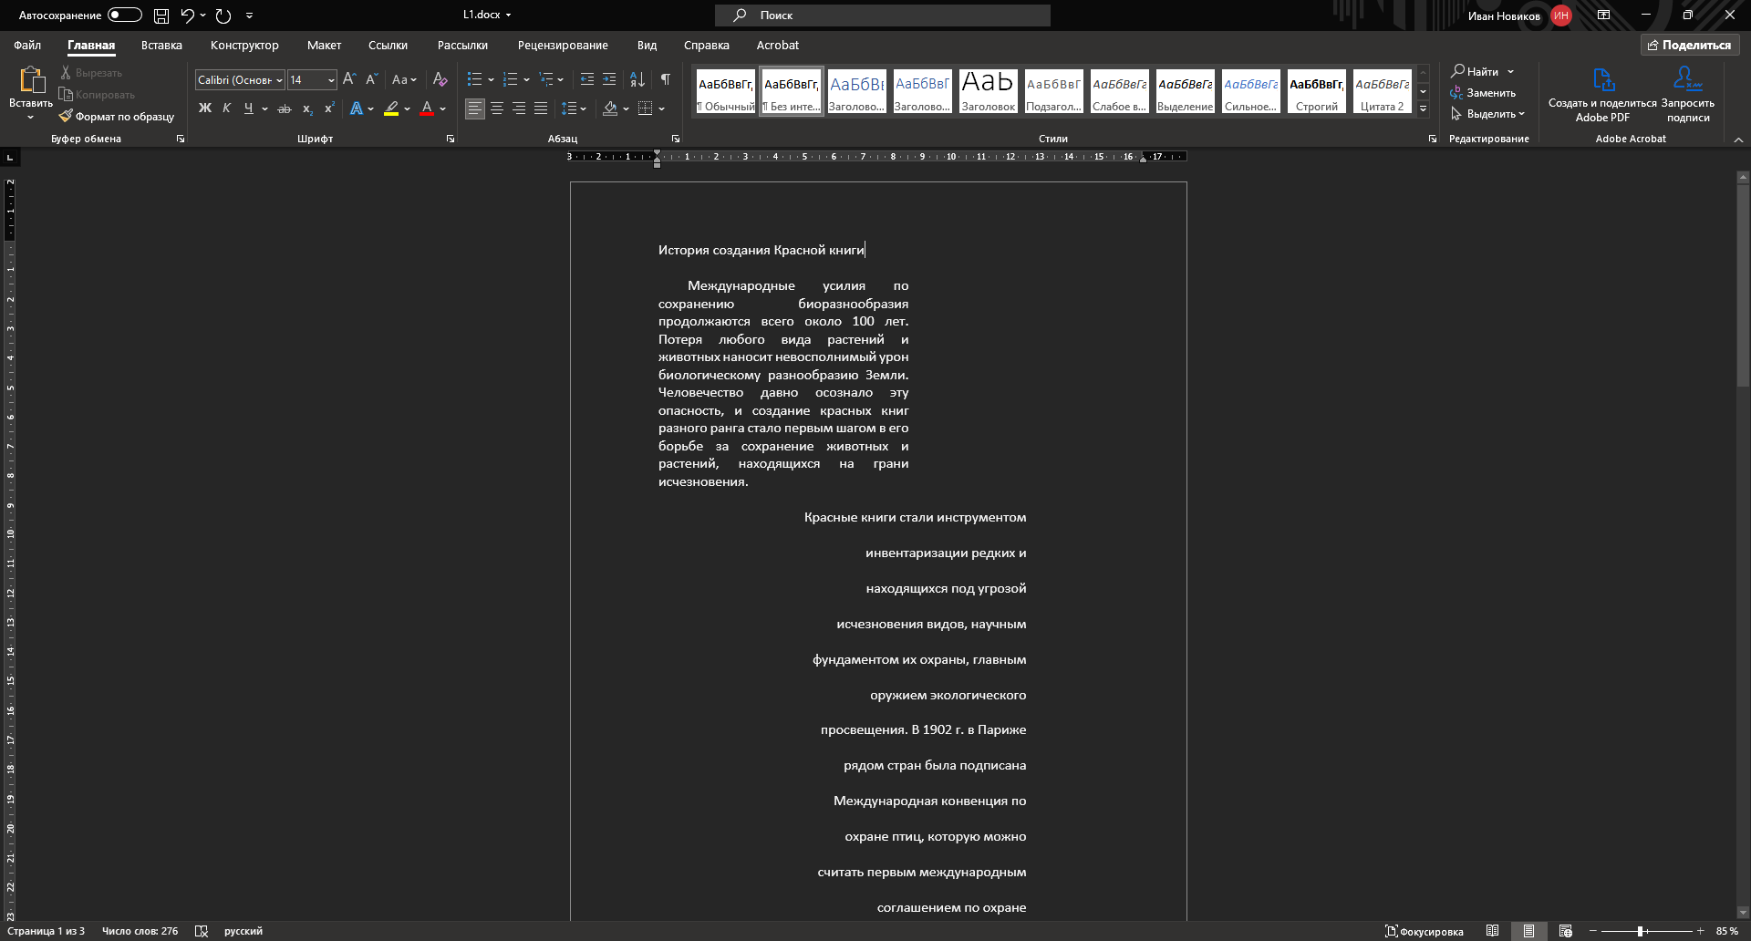
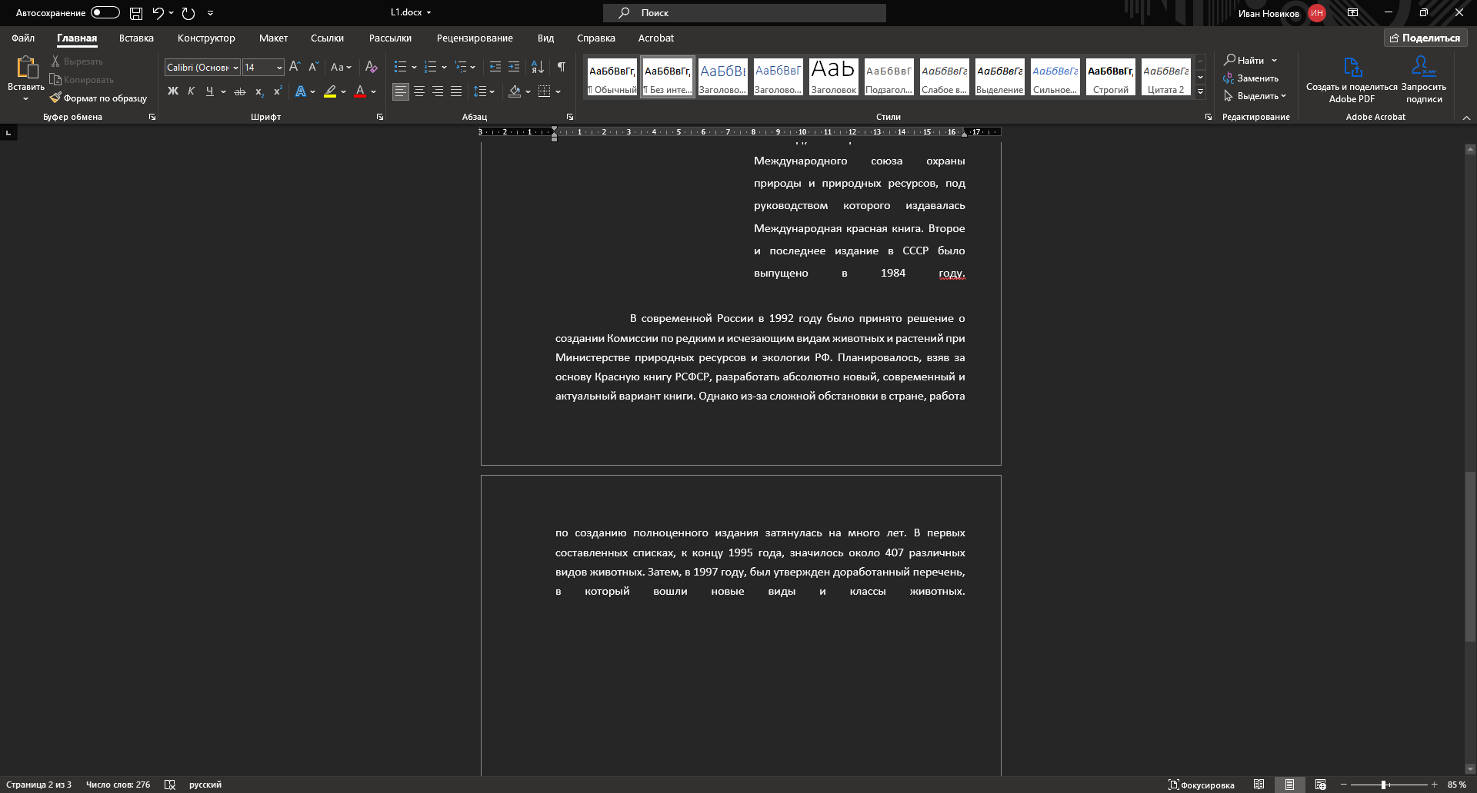
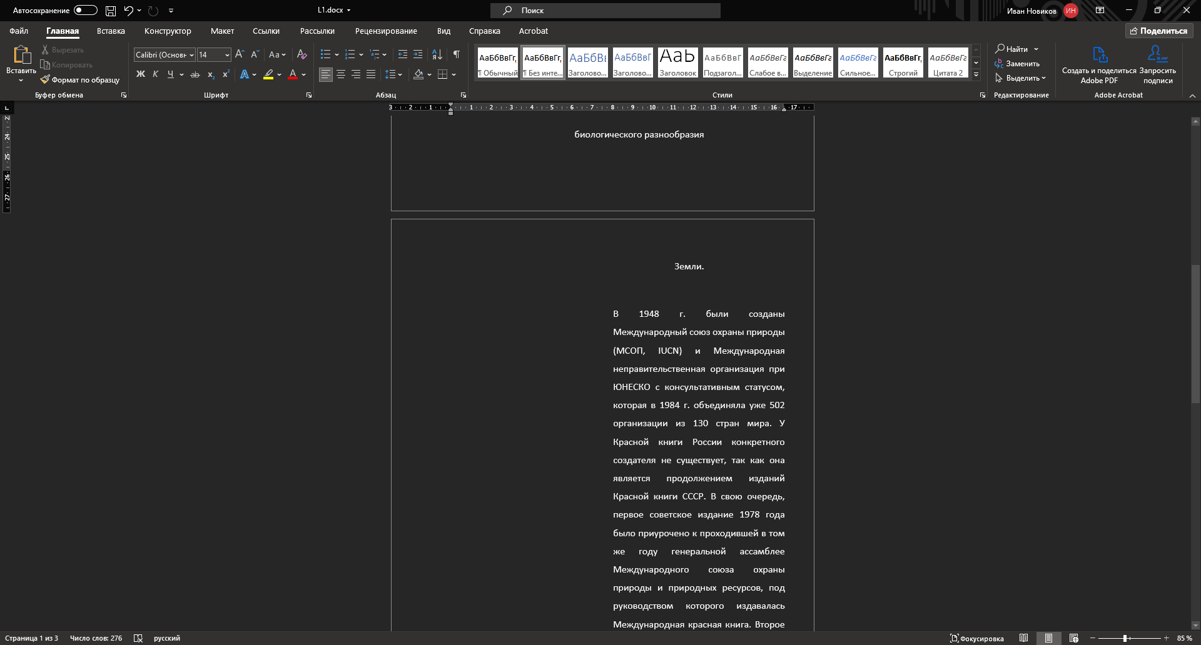

Использование буквицы
- Отформатировал разные фрагменты текста с применением как можно большего количества видов форматирования (вкладка Главная — блок Шрифты).
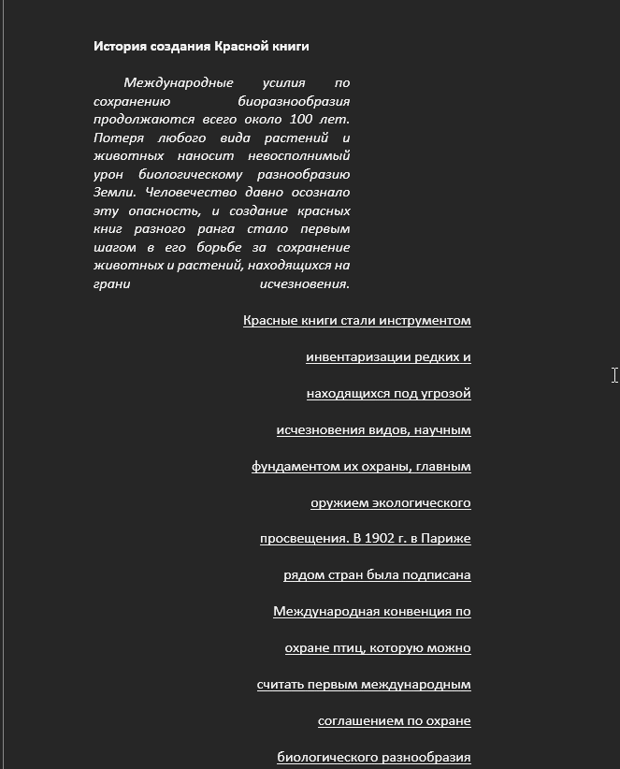
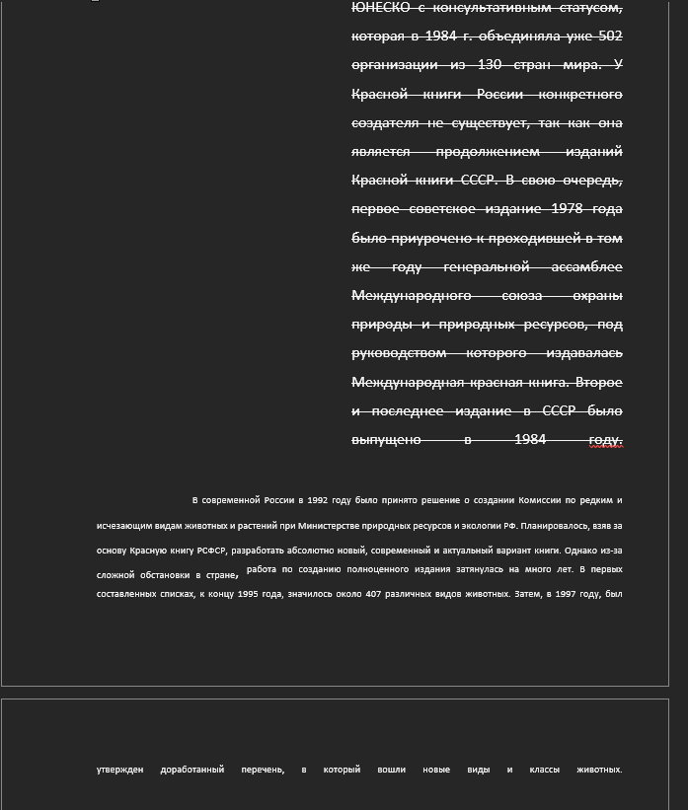
Набрал в конце текста несколько слов, применив к ним все возможные эффекты шрифтов.
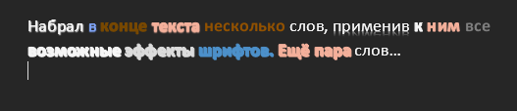

Создание буквицы
- Преобразовал первые буквы нескольких абзацев в буквицу.
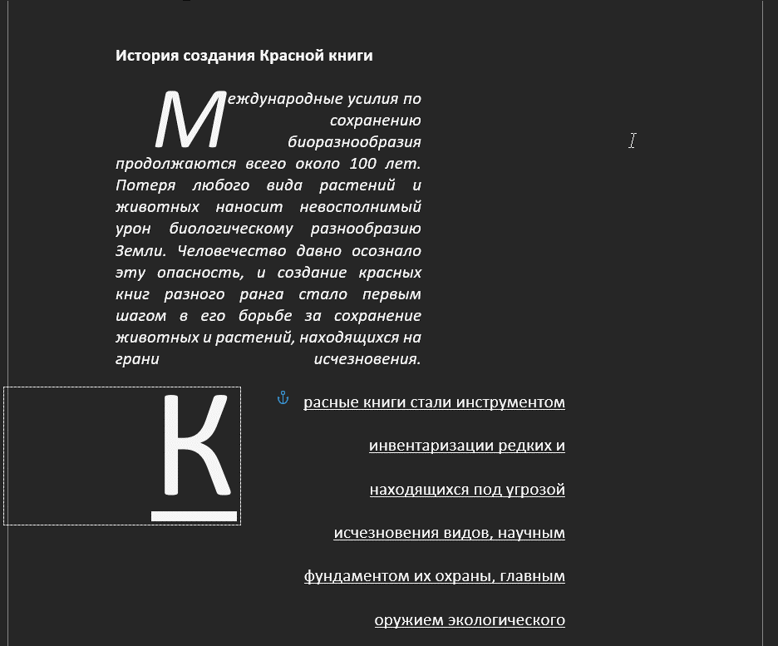

Копирование атрибутов абзаца
- Скопировал формат абзаца на другой, выделив абзац-образец, нажав кнопку Формат по образцу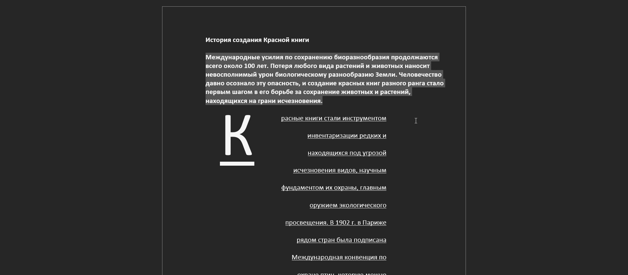
- Сохранил полученные результаты в файле

Вставка и форматирование графических изображений
- Вставил в документ L1 три рисунка
- Выделил каждый из них и обведите рамкой, используя группу Стили рисунков, задал произвольную форму для рисунков, различную заливку и обвёл их
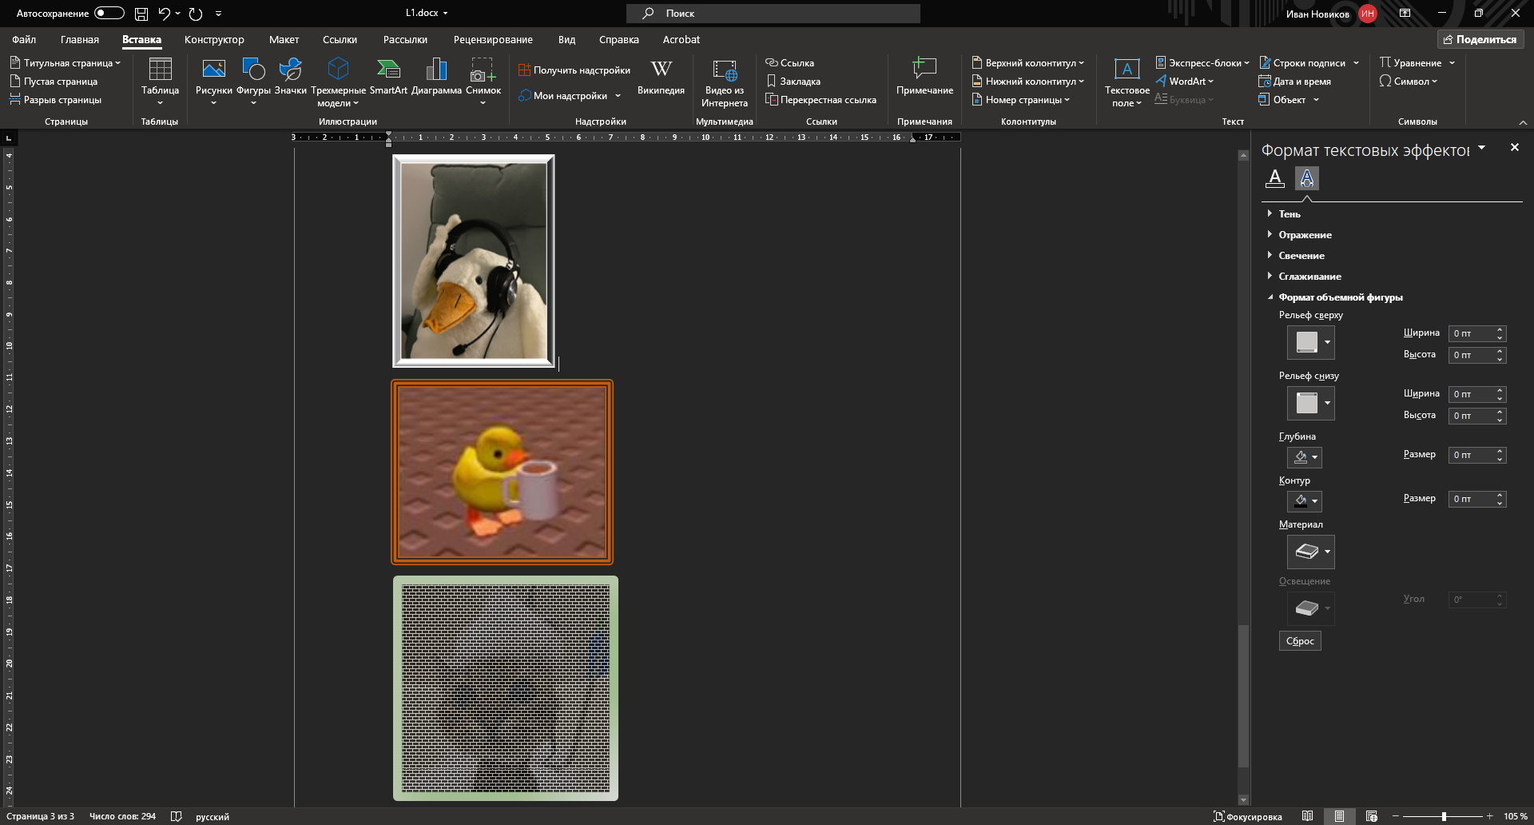
- Вставил случайный из рисунков повторно. Использовав Автотекст: предварительно выделив, занес его в качестве стандартного блока под сокращением «рс2»
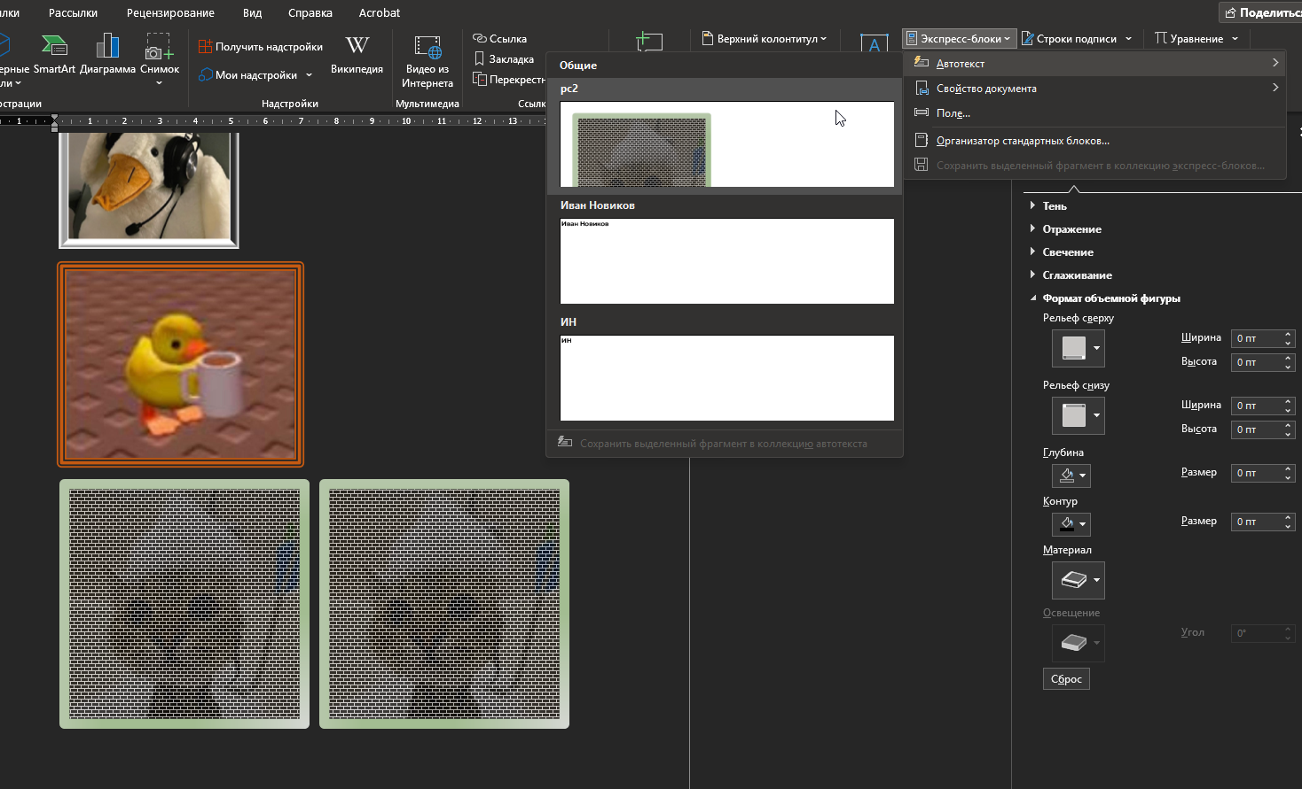

- Увеличил первый рисунок с помощью мыши, растягивая рамку за маркеры.
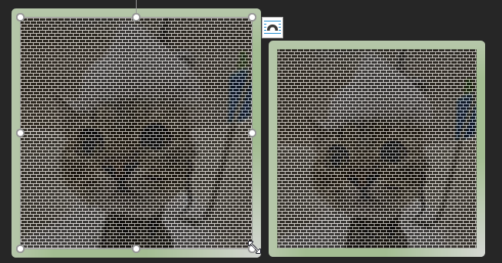

- Обрезал первый рисунок, оставив только верхнюю его часть.
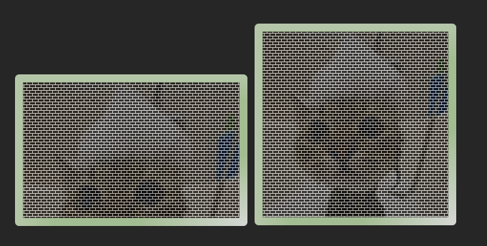
- Сохранил созданные графические вставки в своем файле.

Подложки и фон
Ознакомился с назначением подложек: они позволяют выводить текст или изображение на фоне документа и видны в режиме разметки страницы и при печати.
Открыл Разметка страницы — Подложка и просмотрел встроенные варианты.
Создал текстовую подложку через Настраиваемая подложка — Текст, ввёл свой текст и настроил его отображение. 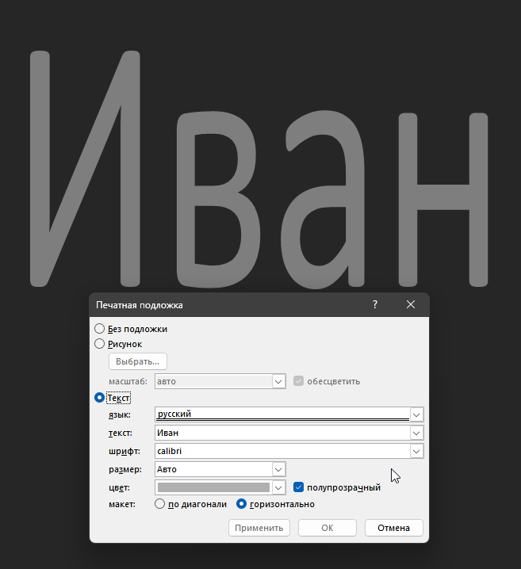

Создал подложку из изображения: выбрал рисунок, установил масштаб и включил параметр «Обесцветить», чтобы фон не мешал чтению.
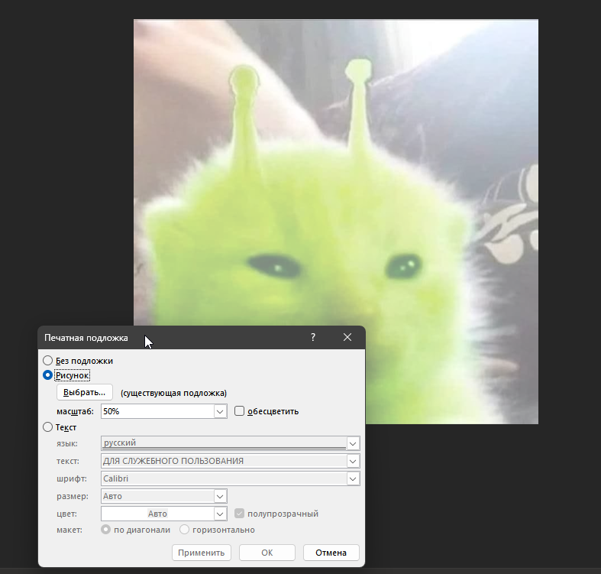
Добавил свою подложку с произвольным рисунком и собственным именем.
- Создал новый документ и установил в нём подложку в виде выбранного изображения.
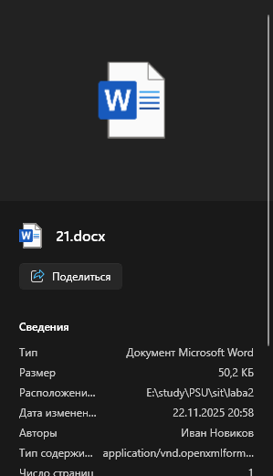

Настройка стилей
- Набрал несколько абзацев или скопировал текст; применил разные стили через группу «Стили» на вкладке «Главная».
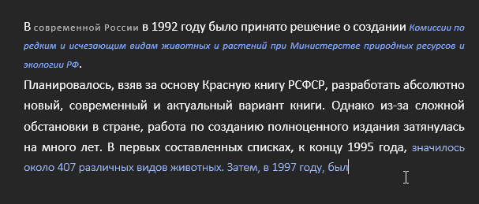
- Изменил стиль второго абзаца: ПКМ на стиле → «Изменить» → сменил параметры, нажал «Переименовать», в «Формат» → «Сочетание клавиш» назначил быстрый вызов; проверил, что изменение применилось.
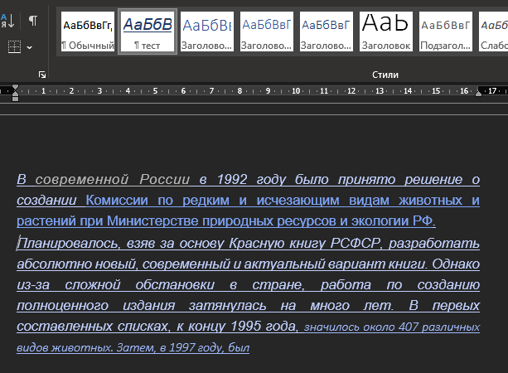
- Смоделировал удаление стиля: ПКМ на стиле → «Удалить из коллекции экспресс-стилей» — текст автоматически перешёл на стиль «Обычный».
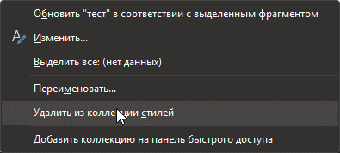
- Создал новый стиль «Деловой»: выделил пример текста (полужирный + красный), ПКМ → Стили → «Сохранить выделенный фрагмент как новый экспресс-стиль», присвоил имя «Деловой». Также создал стиль-символ аналогичным способом и при необходимости ограничил набор стилей через: Вкладка «Разработчик» → «Ограничить редактирование» → включить «Ограничить набор разрешённых стилей» → «Да, включить защиту».
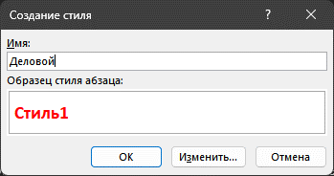

- Включил автоматическую проверку орфографии и грамматики. Набрал слова с ошибками и исправил их через «Рецензирование» — «Правописание».
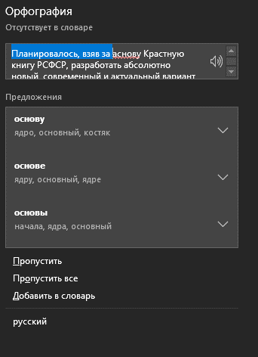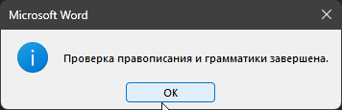

- Включил автоматический перенос слов. Кнопка «Принудительно» позволяет установить перенос для конкретного слова.

- Проверил орфографию всего текста документа.

Поиск синонимов. Использование тезауруса
- Набрал приложенный текст
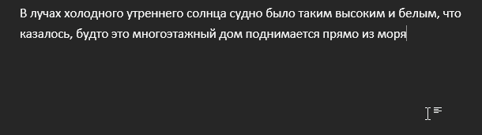
- Установив курсор на слова, использовал SHIFT + F7 или вкладку «Рецензирование» → «Тезаурус». Заменил некоторые слова на подходящие синонимы для улучшения стиля текста.
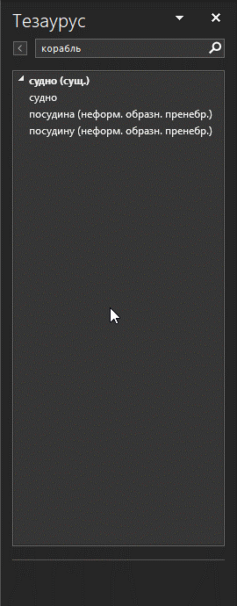

Работа с окнами
- Открыл файл L2. Через вкладку «Вид» → группа «Окно» → «Перейти в другое окно» переключался между открытыми документами.
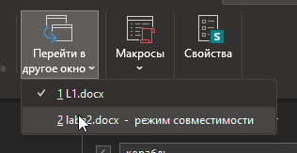
- Разместил оба документа рядом с помощью «Упорядочить все». Создал новое окно через «Вид» → «Новое окно». Закрыл окно L2.
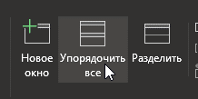
- Разделил окно документа L1 («Вид» → «Разделить») и просмотрел разные части документа с помощью вертикальных ползунков. Снял разделение через «Снять разделение».
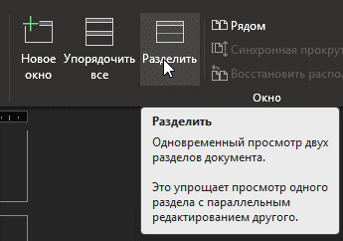

Статистика
При вводе текста Word автоматически подсчитывает число страниц и слов, отображая данные в строке состояния.
Через вкладку «Рецензирование» → группа «Правописание» → «Статистика» просмотрел подробную информацию: количество страниц, абзацев, строк, знаков с пробелами и без них.
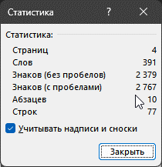

Автоматический ввод текста
- Выделил текст или графический объект для сохранения как стандартный блок.
- Включил знак абзаца для сохранения форматирования (вкладка «Главная» → группа «Абзац» → «Отображение непечатных символов»).
- Через вкладку «Вставка» → группа «Текст» → «Экспресс-блоки» → «Сохранить выделенный фрагмент» (или ALT + F3) сохранил стандартный блок.
- В диалоговом окне задал: имя блока, коллекцию, категорию и описание.
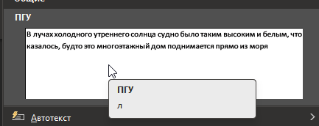
- Набрал фрагменты текста:
- Пензенский государственный университет
- Кафедра вычислительной техники
- Практическая работа
- Оформил каждый фрагмент как стандартный блок с краткими названиями: ПГУ, ВТ, ПР.
- Использовал блоки с автозаполнением:
- ПГУ [F3][ENTER]
- ВТ [F3][ENTER]
- ПР [F3][ENTER]
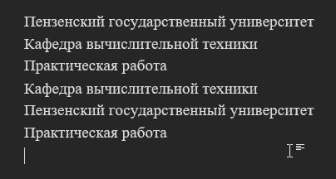
- Набрал фразу в конце документа: «Выполнил ст-т гр. 25ВВВ1 Новиков И.А.»
- Создал стандартный блок автотекста «подпись» и применил его в документе.
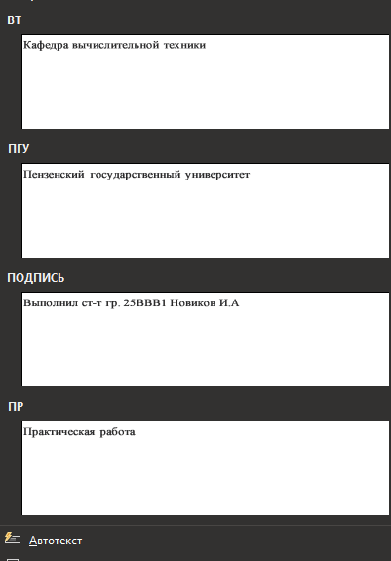

Автозамена
- Настроил автозамену: Файл → Параметры Word → Правописание → Параметры автозамены. Включил «Заменять при вводе».
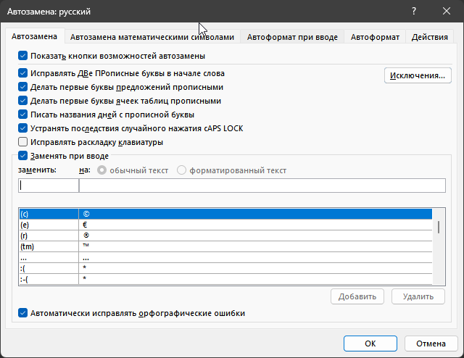
- В поле «Заменить» ввел сочетание символов, в поле «На» — текст для вставки, нажал «Добавить».
- Вставил в конце текста значок ™ набрав (tm) и смайлик ☹ набрав :( через автозамену.
- Дополнил таблицу автозамены:
- рф → Российская Федерация
- пнз → Пенза
- адпгу → ул. Красная, д. 40
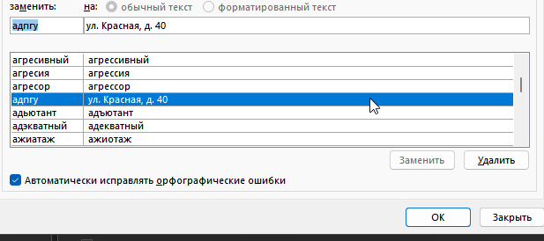
- Набрал предложение: «Юридический адрес: рф, пнз, адпгу», наблюдая автоматическую замену.
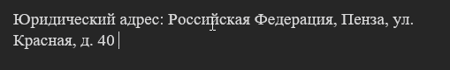
- Удалил добавленные элементы из таблицы автозамены (кнопка «Удалить»).
- Определил исключение для автозамены через кнопку «Исключение» и проверил его работу.

Команда повторить
- Набрал в конце документа произвольный текст и продублировал его с помощью команды Повторить (CTRL + Y на панели быстрого доступа). Если действие невозможно повторить, кнопка меняется на «Нельзя повторить».
- Выделил текст различными способами, включая клавишу F8:
- 1 раз — выделение символа
- 2 раза — выделение слова
- 3 раза — выделение предложения
- 4 раза — выделение абзаца
- 5 раз — выделение всего текста документа

Редактирование выделенного текста
- Выделил первый абзац и переместил его в конец текста, перетаскивая мышью. Затем вернул абзац на место.
- Скопировал несколько абзацев в конец текста, удерживая клавишу CTRL.
- Использовал правую кнопку мыши: выделил фрагмент, поместил курсор в нужное место, удерживая CTRL (для переноса) или CTRL + SHIFT (для копирования), и щелкнул правой кнопкой мыши.
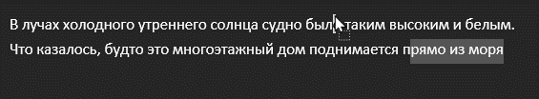

Через буфер обмена
- Выделил первый абзац текста.
- Через вкладку Главная → Буфер обмена → Копировать скопировал фрагмент в буфер обмена. Поместил курсор в конец текста и выбрал Вставить.
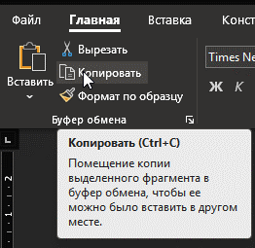
- Проверил результаты вставки.
- Переместил заголовок документа с помощью Вырезать из той же группы — фрагмент исчез из исходного места после помещения в буфер.

С помощью «горячих клавиш»
- Скопировал и переместил произвольные фрагменты текста с использованием горячих клавиш:
- CTRL + INS — копирование
- SHIFT + DEL — вырезание
- SHIFT + INS — вставка

С помощью контекстного меню
- Переместил второй абзац в нужное место через контекстное меню → Вырезать.
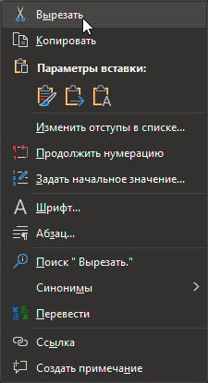
- Размножил текст, выделяя его разными способами (мышью, F8 и др.) до нескольких страниц.
- Дописал в конец текста второй способ копирования фрагментов и продублировал его с помощью Повторить / F4 (последней операцией должен быть набор текста).
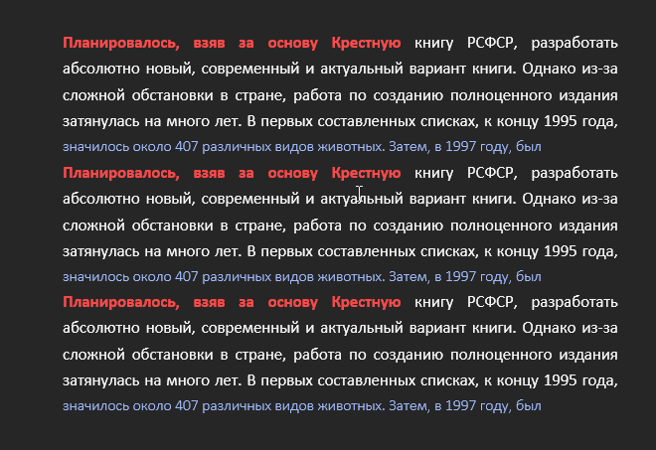
- Заменил последний фрагмент на другой, выделив его и набрав новый текст. Проверил, что включен флажок «Заменять выделенный фрагмент» (Файл → Параметры → Дополнительно).
- Отменил выполнение последней операции.

Удаление текста и форматов
- Удалил выделенный фрагмент текста разными способами:
- клавишей DEL,
- командой Главная → Буфер обмена → Вырезать,
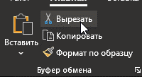
- горячими клавишами SHIFT + DEL.
- Очистил формат текста, вернув его к стилям по умолчанию: выделил текст и на вкладке Главная → Шрифт → Очистить формат удалил полужирный шрифт, подчеркивание, курсив, цвет и др.
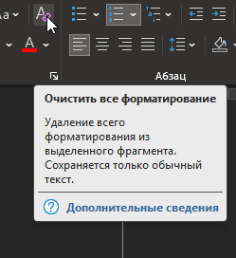

Изменение регистра
- Выделил слово в тексте и изменял регистр разными способами:
- SHIFT + F3 — переключение между строчными, прописными и с заглавной буквы;
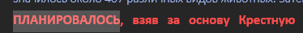
- Главная → Шрифт → Регистр — выбор нужного варианта из списка.
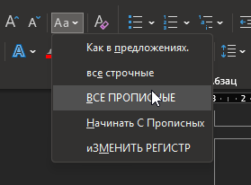

Использование «копилки»
- Накопил несколько выбранных фрагментов в «копилку», выделяя текст и нажимая CTRL + F3.
- Вынул все фрагменты из «копилки», установив курсор в нужное место и нажав SHIFT + CTRL + F3.
- Оценил результат. Попробовал вынуть информацию еще раз — «копилка» уже была пустой.
- Повторил накопление фрагментов в «копилку» (пункт 1).
- Вынул все фрагменты, набрав слово «копилка» и нажав F3, чтобы содержимое оставалось в «копилке».
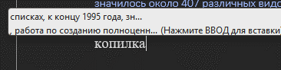
- Проверил результат — фрагменты вставлены, а «копилка» осталась заполненной.

Поиск и замена текста
- Заменил слово «растение» на «РАСТЕНИЕ» с размером шрифта 12 пт через вкладку Главная → Редактирование → Заменить → Больше → Формат → Шрифт.
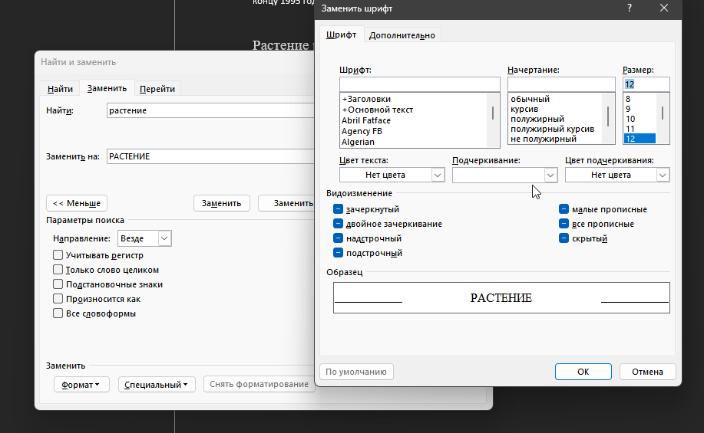
- Заменил слово «животные» на «ЖИВОТНЫЕ» с размером 11 пт, курсивом и волнистым подчеркиванием. Затем нашел слова в тексте, отформатированные курсивом, и заменил их на обычный формат: 10 пт, без подчеркивания, синего цвета.
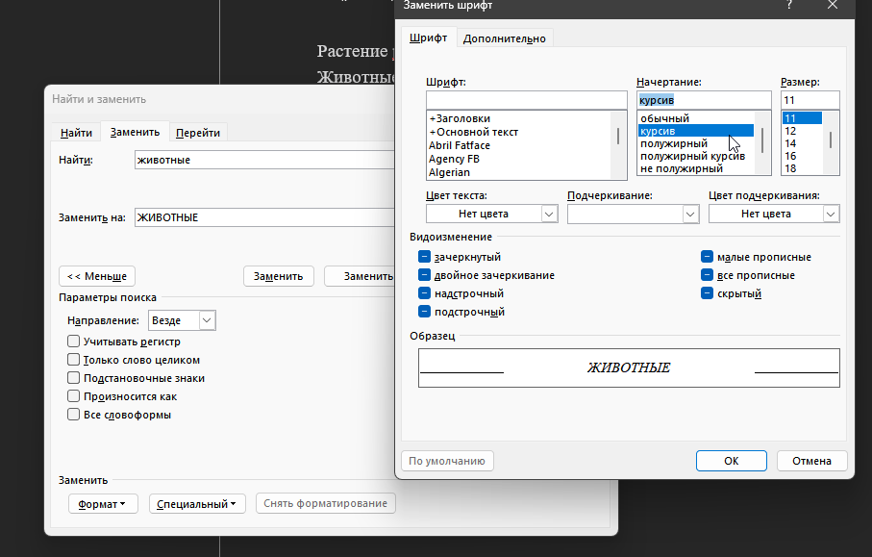

Навигация по документу
- Открыл документ L2, добавил несколько животных и растений из Красной книги, закрыл его.
- В документ L1 вставил гиперссылку на файл L2 и проверил работу (CTRL + клик).
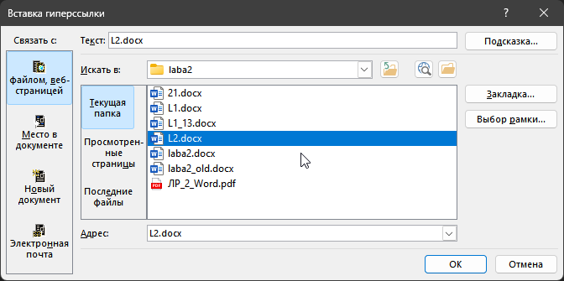
- Создал гиперссылку на одну из закладок документа и проверил переход. По гиперссылке можно сослаться на любой элемент текста, выделенный закладкой.
- Установил три закладки в тексте через Вставка → Связи → Закладка → Добавить.
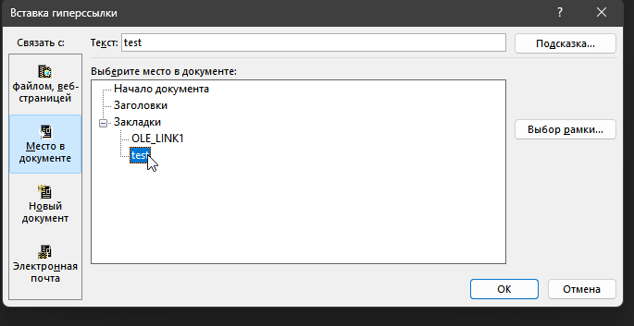
- Перешел к закладкам с помощью Главная → Редактирование → Найти → Перейти или аналогичного инструмента.
- Создал текст на несколько страниц (копированием) и выполнил поиск слова «человечество» через кнопку Найти.
- Перешел к заданной странице разными способами (через Перейти, прокрутку или панель навигации).

Использование табуляции
Создал таблицу с использованием меток табуляции:
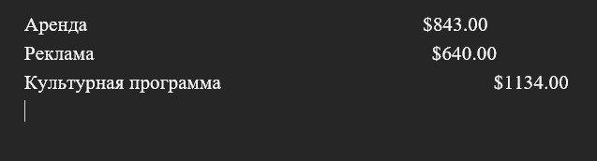
Выравнивание по правому краю:
- Настроил табуляцию справа для сумм, чтобы числа выравнивались по правому краю.
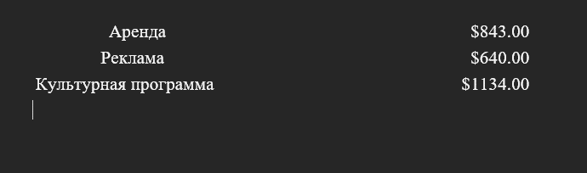

Использование меню Таблица
- Создал таблицу из 6 столбцов и 9 строк: Вставка → Таблица → Вставить таблицу.
- Пронумеровал первые 5 строк первого столбца через Главная → Абзац → Нумерация, убрав точки.
- Добавил в начало строку, объединил все ячейки (Работа с таблицами → Макет → Объединить) и ввел «Накладная».
- Заполнил все столбцы, кроме последнего, через копирование (CTRL + INS / SHIFT + INS).
- Выровнял:
- числа по правому краю,
- заголовки шапки — по центру,
- названия итоговых строк — по правому краю.

- Вставил формулы в последний столбец (Работа с таблицами → Макет → Данные → Формула).
- Пример строки: =E3*D3
- Для суммы: =SUM(ABOVE)
- Для просмотра формул: ALT + F9
- Пересчет: F9

- Добавил границы и заливку (Работа с таблицами → Границы/Заливка), затенил шапку таблицы.
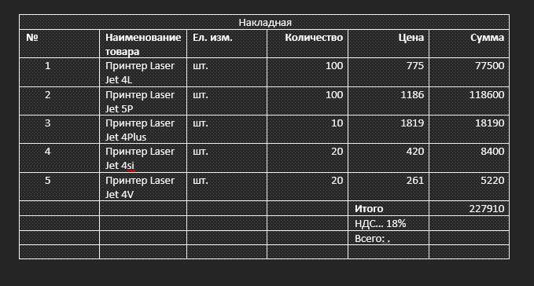
- Назвал таблицу: Ссылки → Название → Вставить название → Таблица 1. Товарно-транспортная накладная №.
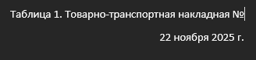
- Установил дату: Вставка → Текст → Дата/время.
- Отсортировал таблицу: сначала по цене, затем по наименованию (Работа с таблицами → Макет → Данные → Сортировка).
- Продублировал таблицу под названием «Таблица 2» с другим номером накладной.
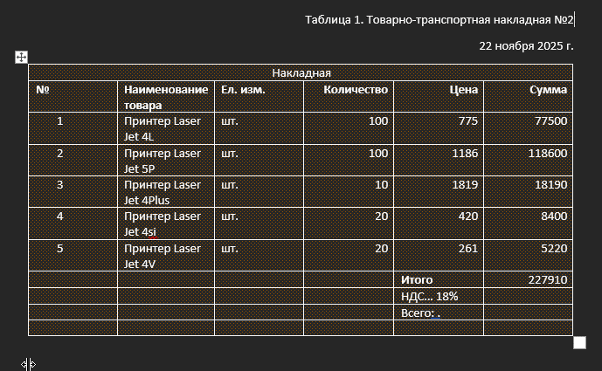
- Создал новую таблицу с помощью Нарисовать таблицу и заполнил данными.
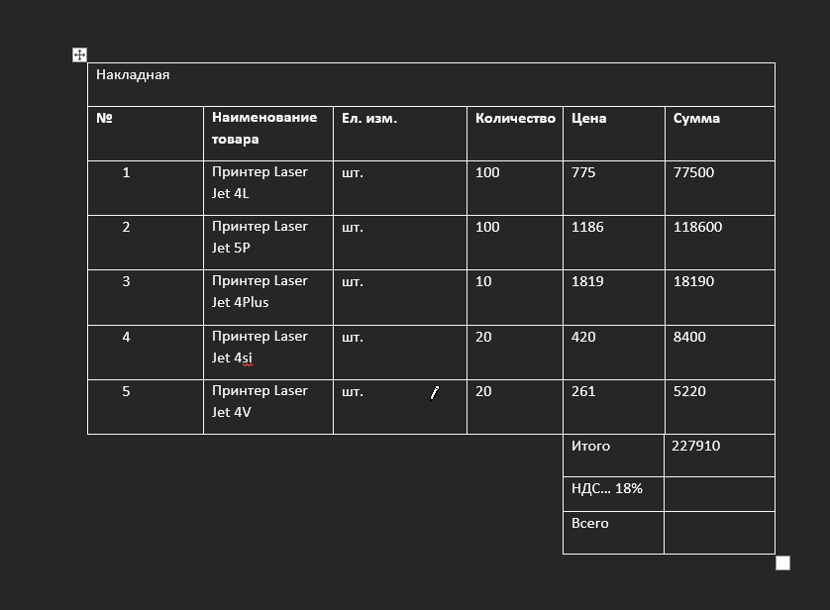
- Вставил таблицу из Excel (Вставка → Таблицы → Таблица Excel) и настроил автоназвание через Ссылки → Название → Автоназвание.
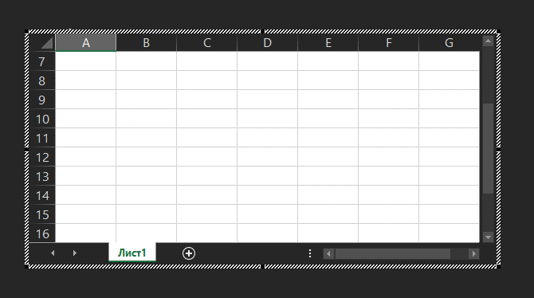
- Вставил список всех таблиц: Ссылки → Названия → Список иллюстраций → выбрать «Таблица».
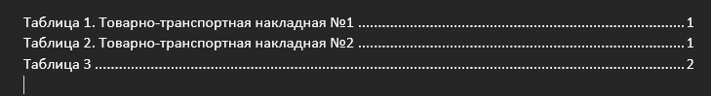

Создание диаграмм и графиков
- Построил диаграмму на основе таблицы:
- Вкладка Вставка → Иллюстрации → Диаграмма
- Использовал данные по филиалам и товарам

- Изменил вид диаграммы через контекстное меню → Изменить тип диаграммы.
- Отредактировал диаграмму:
- Добавил новый филиал через Работа с диаграммой → Конструктор → Данные → Изменить данные
- Разместил легенду, названия и подписи данных удобным образом.

- Построил диаграмму на основе столбца «Сумма» накладной.
- Сохранил все результаты работы.
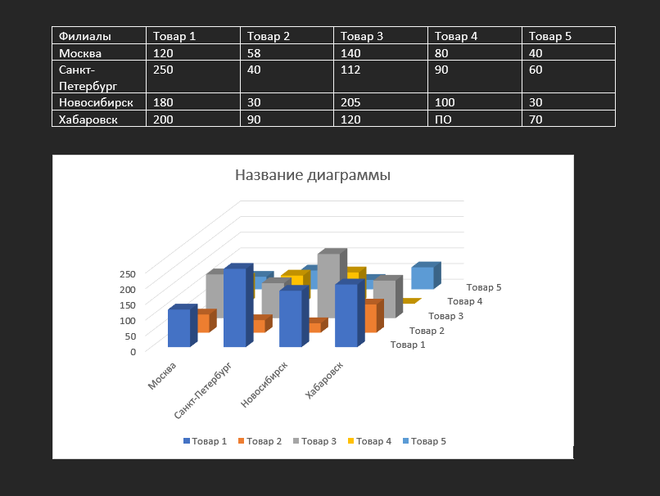

Разбиение на разделы
- Набрал текст обычным образом в одну широкую колонку, используя многоуровневые списки для автоматической нумерации пунктов.
- Отформатировал абзацы: заголовки выделены полужирным шрифтом.
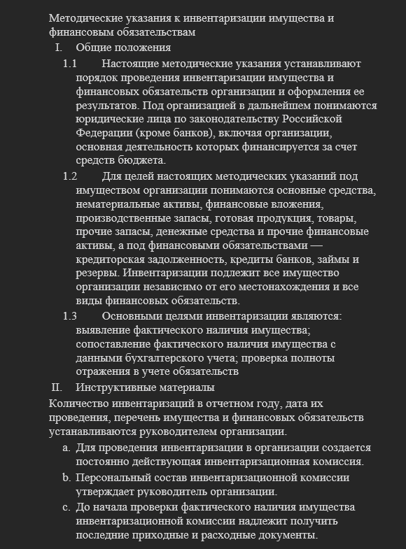
- Разбил первый абзац пункта 1 на две колонки:
- Вкладка Разметка страницы → Параметры страниц → Колонки → Две
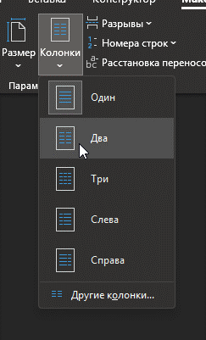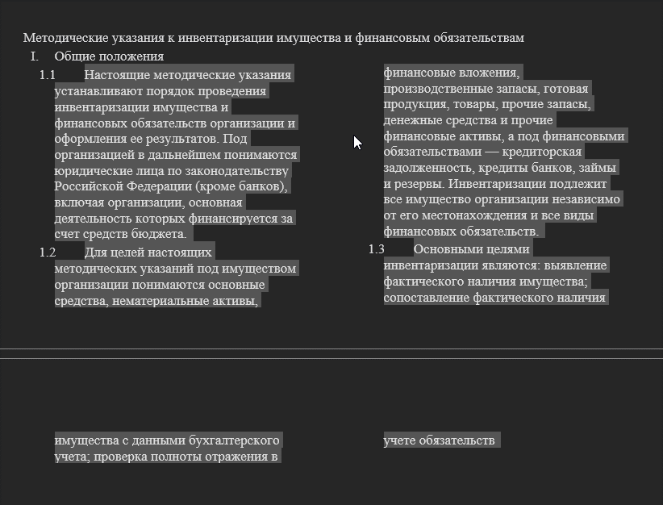
- Курсор установлен на первый абзац пункта 1
- Соединил текст обратно в одну колонку:
- Вкладка Разметка страницы → Колонки → Одна
- Если остался разделитель, удалил его клавишей DEL
- Скопировал текст на несколько листов и выполнил эксперименты с колонками:
- Две колонки разной ширины (Разметка страницы → Колонки → Другие колонки → задать ширину)
- Три колонки одинаковой ширины (Разметка страницы → Колонки → Три)
- Пункт II оформил в альбомной ориентации:
- Выделил раздел
- Вкладка Разметка страниц → Параметры страницы → Ориентация → Альбомная
- Перешел в Предварительный просмотр печати → Несколько страниц
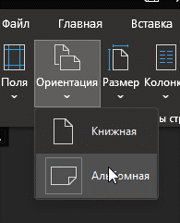
- Проанализировал результат, обратил внимание на автоматическую расстановку концов раздела.
- Сохранил файл.

Форматирование в виде списка
Набрал приложенные списки
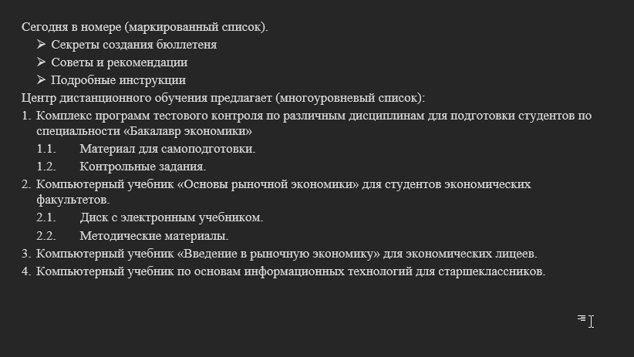

Вставка номеров страниц
- Пронумеровал все страницы документа:
- Вкладка Вставка → Колонтитулы → Номер страницы
- Выбрал положение и формат номеров (вверху, внизу, по центру или по краю страницы)
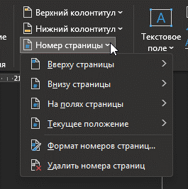

- Провел эксперименты по изменению стиля нумерации:
- Изменял шрифт, размер, цвет номеров страниц
- Пробовал разные позиции и форматы (римские, арабские, с префиксом «Стр.»)

Вставка колонтитулов
- Вставил в документ верхние и нижние колонтитулы:
- Вкладка Вставка → Колонтитулы → Верхний / Нижний
- Ввел в колонтитулы:
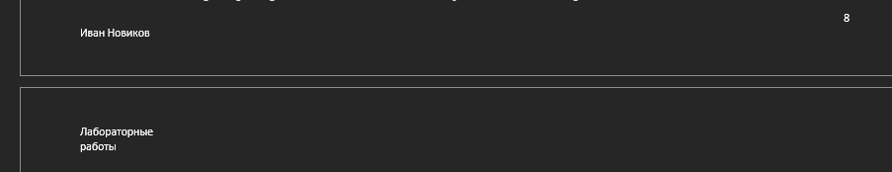
- Номера страниц
- Имя автора с помощью автотекста
- Текст «Лабораторные работы» (выравнивание по правому краю)
- Изменил область колонтитула: увеличил или уменьшил высоту зоны колонтитула
- Выделил колонтитул рамкой и заливкой:
- Вкладка Конструктор → Границы → Заливка
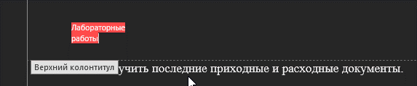
- Сдвинул текст колонтитула, установив отрицательный левый или правый отступ
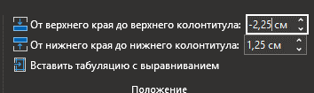
- Удалил нижний колонтитул на выбранной странице
- Сделал разные колонтитулы для четных и нечетных страниц:
- Вкладка Макет → Параметры → Различать колонтитулы для четных и нечетных страниц
- Для перехода к следующему колонтитулу: вкладка Конструктор → Перейти к верхнему/нижнему колонтитулу → Следующий
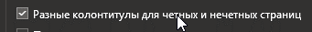

Настройка параметров страниц
- Настроил параметры страницы документа:
- Поля страницы: Вкладка Разметка страницы → Параметры страницы → Поля
- Ориентация страницы: Книжная / Альбомная
- Зеркальные поля: Параметры → Зеркальные поля
- Поле под переплет: Параметры → Поле под переплет
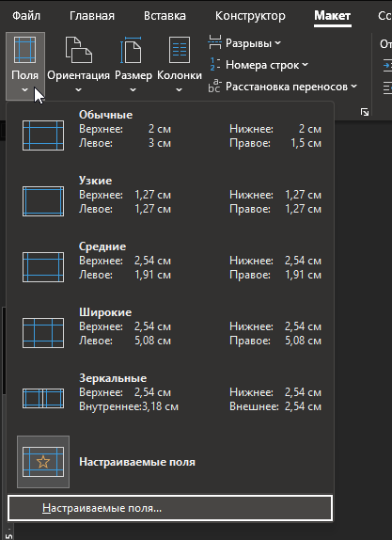

- Просмотр результатов:
- Файл → Печать → Предварительный просмотр
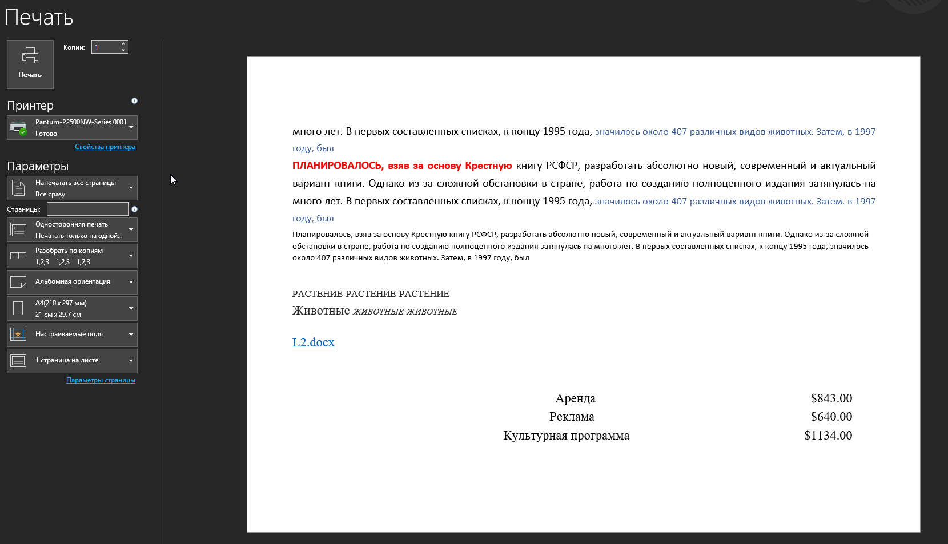

- Подготовил образец титульного листа:
- Вкладка Вставка → Страницы → Титульная страница
- Включил: название организации (вверху), рисунок, название работы, фамилию автора, город и год (внизу)
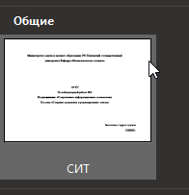

- Пронумеровал строки документа:
- Разметка страницы → Параметры страницы → Номера строк → Включить
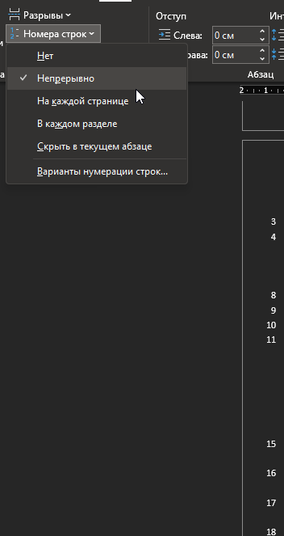

Создание многостраничного документа
- Создал новый документ L3 на основе шаблона.
- На первой странице установил заголовок «Математический набор» и применил стиль Заголовок 2.
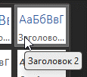
- Вставил рисунок: Вставка → Иллюстрации → Рисунок.
- Настроил обтекание текста вокруг рисунков:
- Выделение рисунка → Работа с рисунками → Формат → Обтекание текстом
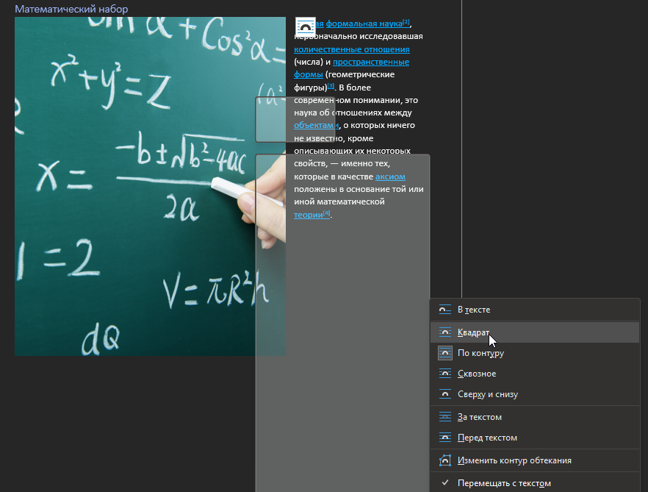

- Обрезал один рисунок и увеличил оставшееся изображение по масштабу.
- Добавил подписи к каждому рисунку: Ссылки → Названия → Вставить название.
- Перешел на следующую страницу: Вставка → Страницы → Разрыв страницы.
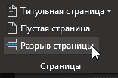
- Вставил формулы с помощью: Вставка → Символы → Формула → Вставить новую формулу.
- Применил Порядок → Поместить на задний план.
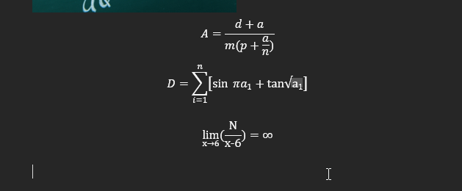
- Наложил формулы друг на друга и опробовал команды Порядок → Поместить за текстом / перед текстом.
- Перешел на новую страницу и создал заголовок «Работа с программой WordArt» стилем Заголовок 2.
- Вставил объект WordArt: Вставка → Текст → WordArt.
- Ввел текст и применил различные эффекты: форма, шрифт, размер, выравнивание, ориентация, цвет, интервал между символами.
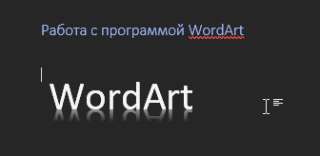

- Провел эксперименты со всеми доступными инструментами WordArt, применяя максимальное количество вариантов оформления текста.

Математический набор
- Перешел на новую страницу (CTRL + ENTER) и создал заголовок страницы «Математический набор».
- Вставил новую формулу: Вставка → Символы → Формула → Вставить новую формулу.
- Появилась вкладка Работа с формулами → Конструктор → Место для формулы.
- Набрал формулы вручную.
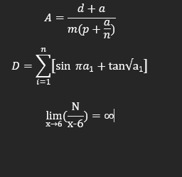
- На вкладке Конструктор → Работа с формулами → Структуры выбрал необходимые элементы: дроби, радикалы и др.
- Ввел нужные числа и символы в местозаполнители (пунктирные поля).
- Добавил подписи к каждой формуле: Ссылки → Названия → Вставить название.
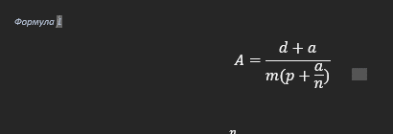
- Создал Список формул: Ссылки → Оглавление → Список иллюстраций → выбрать общую часть подписи «Формула».
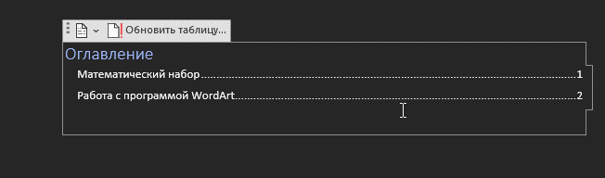

Диаграммы SmartArt
- На новой странице создал заголовок «Организационная Диаграмма», применив к нему стиль Заголовок 2.
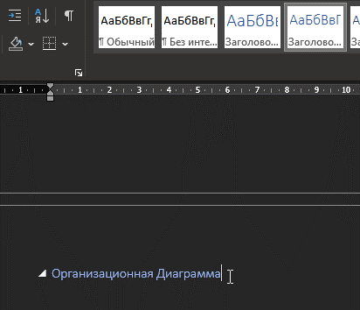
- Добавил две диаграммы с использованием SmartArt (Вставка → Иллюстрации → SmartArt):
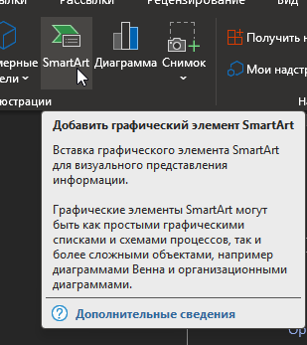
- Диаграмма ступенчатого процесса:
- Выбрал категорию Процессы.
- Вставил схему «Ступенчатый процесс».
- Изменил цветовую схему и при необходимости применил стили SmartArt.
- Заполнил каждую ступень текста­ми по образцу.
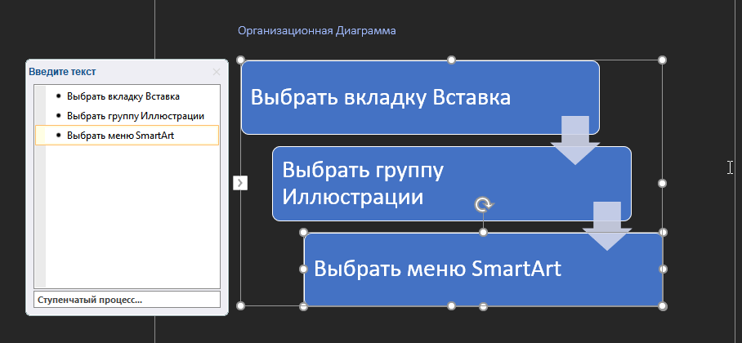

- Организационная диаграмма:
- Открыл категорию Иерархия.
- Выбрал вариант «Организационная диаграмма».
- Заполнил уровни структуры (руководитель → отделы → сотрудники).
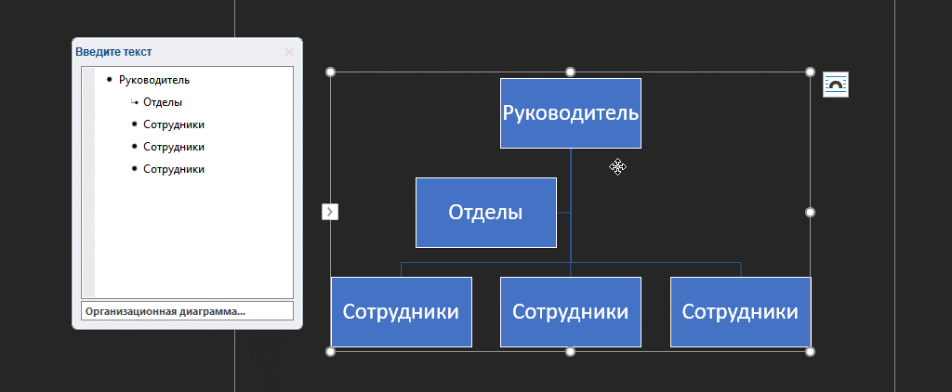
- При необходимости применил эффекты SmartArt, изменил макет или перераспределил объекты.

Создание оглавления работы
- На последней странице документа создал автоматическое оглавление:
- Ссылки → Оглавление → Оглавление → Формат → «Затейливый».
- Word автоматически собрал заголовки, оформленные стилями «Заголовок 1/2/3».
- Получилось следующее оглавление:
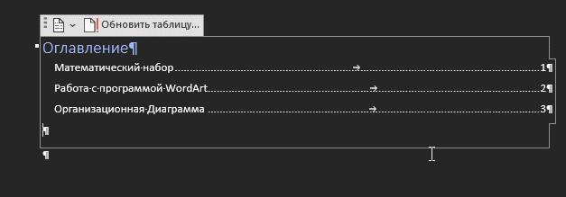

Работа с макросами в Word
- Отобразил вкладку Разработчик через Файл → Параметры → Настройка ленты → Основные вкладки → Разработчик → ОК.
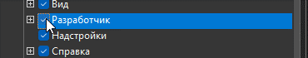
- Запустил запись нового макроса: Разработчик → Группа Код → Запись макроса.
- Ввел параметры макроса:
- Имя макроса: Вставка_SmartArt
- Макрос доступен для текущего документа
- В поле Описание ввел «Макрос для вставки SmartArt»
- Нажал ОК для начала записи
- Настроил макрос для панели быстрого доступа:
- Настройка панели быстрого доступа → Выбрать макрос → Добавить → ОК
- Назначил макросу сочетание клавиш:
- Разработчик → Клавиши → Выбрать макрос → Новое сочетание клавиш → Назначить → Закрыть
- Выполнил действия для макроса:
- Перешел на вкладку Вставка → Иллюстрации → SmartArt
- Выбрал и вставил графический объект

- Завершил запись макроса: Разработчик → Остановить запись
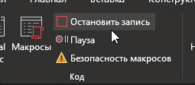
- Проверил работу макроса:
- Запустил макрос через назначенное сочетание клавиш и через панель быстрого доступа
- Убедился, что вставка SmartArt выполняется автоматически
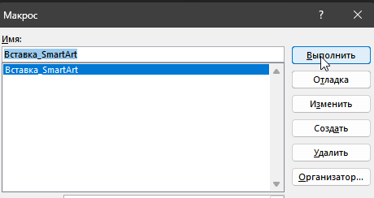
- При необходимости повторял макрос на других страницах документа.
- Сохранил результаты работы в документе.

Воспроизведение макроса
- Открыл текстовый файл для работы с макросами.
- Создал макрос жирн16:
- Записал макрос на вкладке Разработчик → Код → Запись макроса
- Макрос изменяет выделенный текст на жирный шрифт, размер 16
- Назначил сочетание клавиш CTRL+SHIFT+Ж
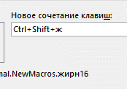
- Остановил запись макроса
- Выделил фрагмент текста и применил макрос жирн16 с помощью назначенной клавиатурной комбинации.
- Создал макрос для копирования абзаца в начало документа:
- При записи выделял абзац тройным нажатием F8
- Назначил сочетание клавиш для запуска макроса
- Проверил работу макроса разными способами запуска
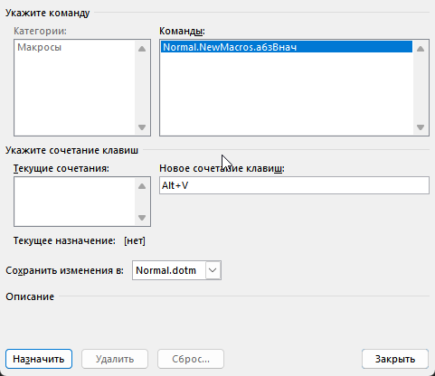
- Создал макрос для восстановления окна приложения до нормального размера:
- Записал действия, назначил клавиатурную комбинацию
- Проверил корректность выполнения макроса
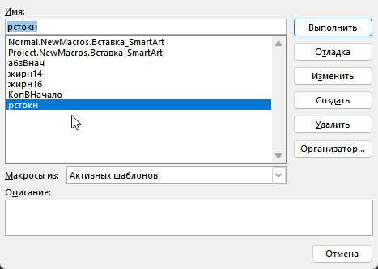
- Создал макрос для удаления слова без помещения в буфер обмена:
- Выделял слово двойным нажатием F8, удалял клавишей DEL
- Назначил сочетание клавиш, проверил работу макроса
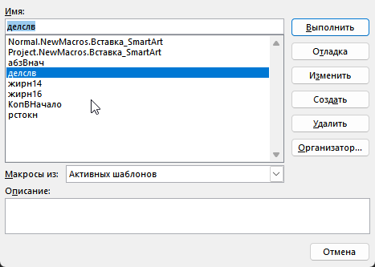
- Создал два макроса для переключения фона окна:
- Макрос 1 – синий фон
- Макрос 2 – белый фон
- Сохранил макросы и проверил их выполнение через назначенные клавиатурные комбинации
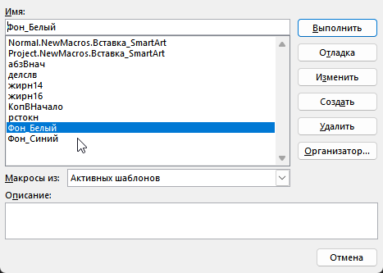
- Проверил запуск всех макросов через Разработчик → Макросы → Выполнить, через сочетания клавиш и через панель быстрого доступа.
- Создал поле Macrobutton для быстрого запуска одного из макросов прямо в документе:
- Вставка → Экспресс-блоки → Поле → Категория Автоматизация → Macrobutton
- Сохранил документ с макросами и результаты работы для сдачи преподавателю.
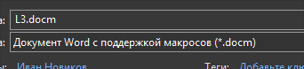

Функция слияния
- Создал документ письма на основе шаблона «Современное письмо».
Вставил текст письма с местами для персонализированных данных:
«Адрес_получателя», «Имя», «Должность», «Рабтелефон», «Фамилия_получателя».
- Создал список получателей:
Рассылки → Начать слияние → Выбрать получателей → Ввести новый список
Заполнил не менее пяти записей (имя, фамилия, должность, телефон, адрес).
- Сохранил созданный файл-источник данных.
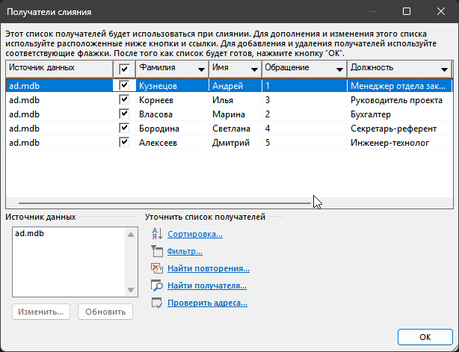
- Уточнил список получателей:
- Рассылки → Изменить список получателей
- Отметил галочками нужных получателей, ненужных отключил
- Проверил сортировку по одному из столбцов
- Применил фильтр через вкладку «Отбор записей»
- Исключил одного получателя из рассылки для проверки функции.
- Добавил в письмо поля слияния:
- Рассылки → Подбор полей — сопоставил поля Word со столбцами источника
- Вставил в текст поля «Имя», «Фамилия», «Должность», «Адрес», «Рабтелефон»
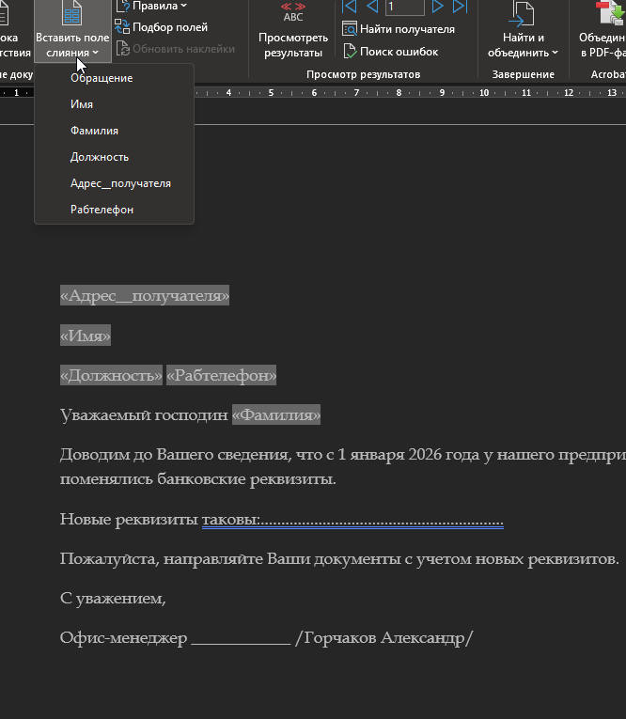
- Просмотрел результаты слияния:
- Просмотр результатов → Следующая запись / Предыдущая запись
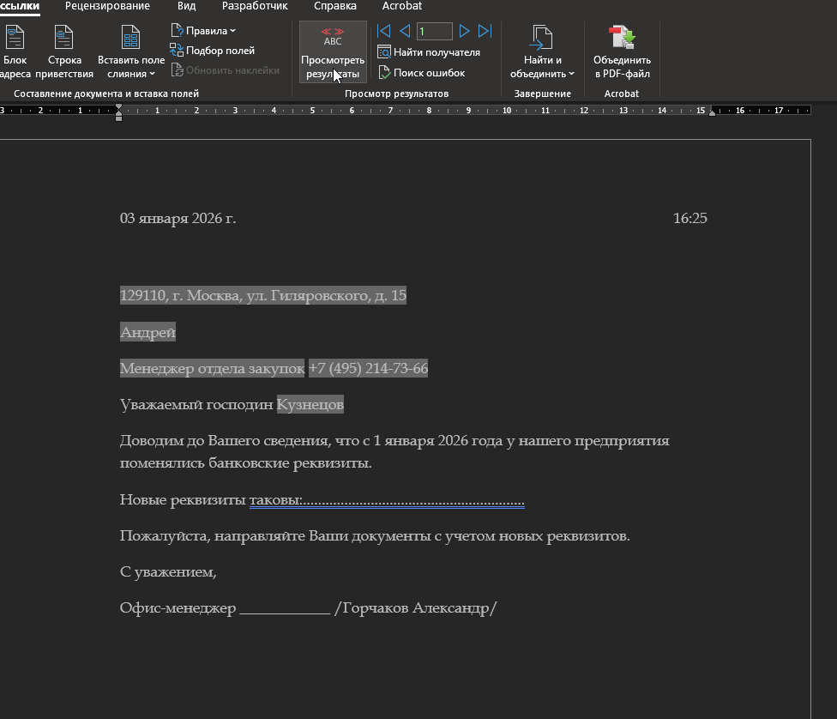
- Проверил правильность подстановки данных для каждого получателя
- Использовал «Найти получателя» для просмотра конкретной записи.
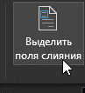
- Завершил слияние:
- Рассылки → Завершить и объединить → Печать документов
- Проверил предварительный просмотр печати
- Сформировал документы для всех записей.
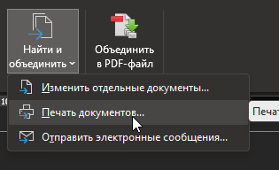
- Сохранил основной документ, файл данных и итоговые результаты слияния для сдачи работы.

Ссылка на саму лабораторную работу: http://elib.pnzgu.ru/library_doc/66164

Вывод:
В ходе лабораторной работы были освоены навыки создания документа MS Word и работы с ним.

